- 北京中瑞祥钢筋扫描仪 型号：ZRX-29753
- 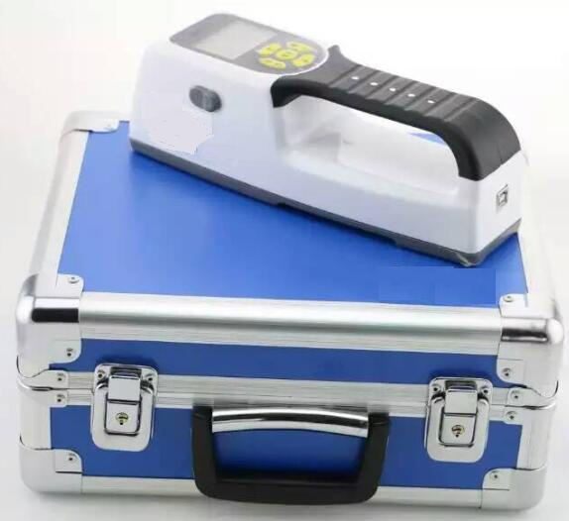

ZRX-29753钢筋检测仪概述；
该机为内置一体式探头，无须连接引线，可手持直接操作是一种便携式无损钢筋保护层厚度检测仪器。可用于钢筋混凝土结构施工质量的检测。能够在混凝土表面确定钢筋的位置、布筋情况，测量混凝土保护层厚度，此外也可对混凝土结构中的磁性体及导电体的位置进行检测，如墙体内的电缆、水暖管道等,施工前的探测可以有效避免施工中对这些设施的损坏,减少意外的发生。 依据标准 产品符合《混凝土结构工程施工质量验收规范》 GB 50204-2002 对钢筋检测仪的要求
ZRX-29753主要功能：
1.检测混凝土结构中钢筋的位置及走向；
2.检测钢筋的保护层厚度；
3.探明结构中其它磁性物体的分布；
4.探头自校正功能；
技术指标

1.钢筋直径适应范围：Ф6mm～Ф32mm
2.钢筋直径常用档级：Ф6 Ф8 Ф10 Ф12 Ф14 Ф16 Ф18 Ф20 Ф22 Ф25 Ф28 Ф32
3.保护层厚度测量范围 ：7mm----130mm
4.保护层厚度测量范围（单位：mm）钢筋直径 6 8 10 12 14 16 18 20 22 25 28 32
5.小值 9 9 10 10 12 12 12 12 14 14 14 15
6.大值 70 80 90 90 100 100 100 100 110 110 120 120
7.仪器最大允许误差（保护层厚度 单位：mm） 4--60 ±1 61--80 ±2 81--120±4
8.电池：6节5号碱性电池，供电时间大于30小时
9.仪器重量：200g
ZRX-29753检测方法;
1.选择测区：尽量选择表面比较平整的区域，以便提高检测精度，如果表面过于粗糙，要在检测前清理平整。
2.钢筋定位：探头位于钢筋正上方时信号值最强，在扫描过程中听到仪器报警声后往回移动探头，处于钢筋上方有信号条显示，信号条最大时的正下方即为钢筋。
3.探明钢筋分布： 分别在相互平行的两组测线上（A和B；C和D）进行扫描确定钢筋的位置，将对应的两点连线；即可确定该测区的钢筋分布；如图-2所示。
4.测量保护层厚度：将探头置于两根钢筋中间且平行与被测钢筋沿图-3的E或F测线移动探头，即可测出相应测线下钢筋的保护层厚度

